
EN VOYAGE VERS SOI
Février 2020
___________

MANUEL UTILISATEUR


Jane Haenlein / Armand Meunier / Alexandra Brazy
Wild Code School
18, rue de la gare
28240 La Loupe

____________

SOMMAIRE :

* Résumé
* Mode d’emploi du site
* Le site public
* La barre de navigation
* Qui suis-je ?
* Les différentes prestations proposées
* Pied de page

* Page Prestations
* Soins énergétiques
* Fleurs de Bach
* Sophrologie
* Bracelets de Lithothérapie
* La page Actualités
* La page Blog
* La page Portfolio
* La page Contact

* La page administration
* Se connecter à la page administration
* Fonctionnement de la page administrateur
* Menu latéral
* Ajouter un article, un titre et/ou une photo
* Modifier un article, un titre et/ou une photo
* Supprimer un article, un titre et/ou une photo

* SEO

ANNEXES :

* Comptes et identifiants
* Google
* OVH

__________________________________________________________

Résumé

Le site d’ En voyage vers soi est hébergé à l’adresse https://envoyageverssoi.fr. Il a pour but de présenter aux utilisateurs de manière simple et rapide l’ensemble des prestations proposé par Mme Guiot. Il permet aussi d’avoir les coordonnées pour pouvoir prendre rendez-vous, connaître les informations sur les différents soins ainsi que leurs tarifs.

Il se compose en 2 parties distinctes :
- Un site public librement accessible à l’adresse https://envoyageverssoi.fr
- Une partie administration dont l’accès est protégé par un mot de passe permettant facilement d’ajouter, modifier, supprimer et/ou mettre à jour le contenu du site et ce sans aucunes connaissances en développement web.

Mode d’emploi du site

1. Le site public

1.1 La page d’accueil
La page d’accueil du site public se compose de plusieurs rubriques ayant chacune une fonction spécifique :
Comme tous les sites internet, un menu de navigation est situé en haut de la page, il permet d’accéder à l’ensemble des pages et rubriques du site public grâce à des liens cliquables :
- Les liens Soins énergétiques, Fleurs de Bach, Sophrologie, Bracelets de Lithothérapie, Actualités, Blog, Portfolio et Contact renvoient aux pages correspondantes.

1.2 Qui suis-je ?
La rubrique Qui suis-je ? est composée d’une photo, d’un titre « Qui suis-je ? » et d’un bouton « Découvrir ».
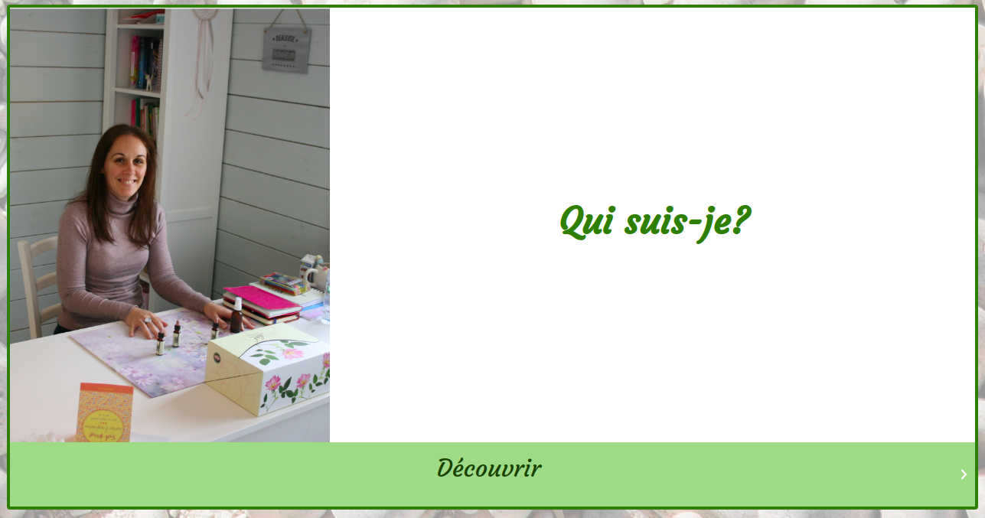

En cliquant sur le bouton « Découvrir » un menu déroulant affiche un texte.
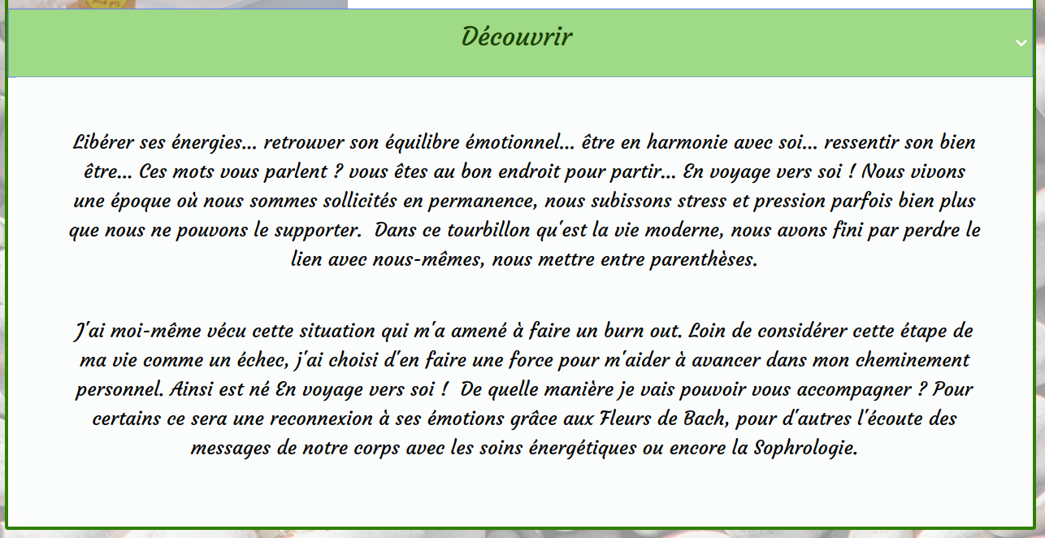

1.3 Les différentes prestations proposées
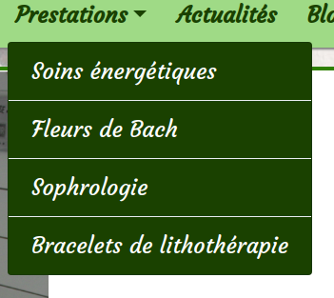
En cliquant sur « Prestations » dans la barre de navigation, un menu s’affiche avec 4 prestations, « Soins énergétiques, Fleurs de Bach, Sophrologie, Bracelets de Lithothérapie »

1.4 Pied de page
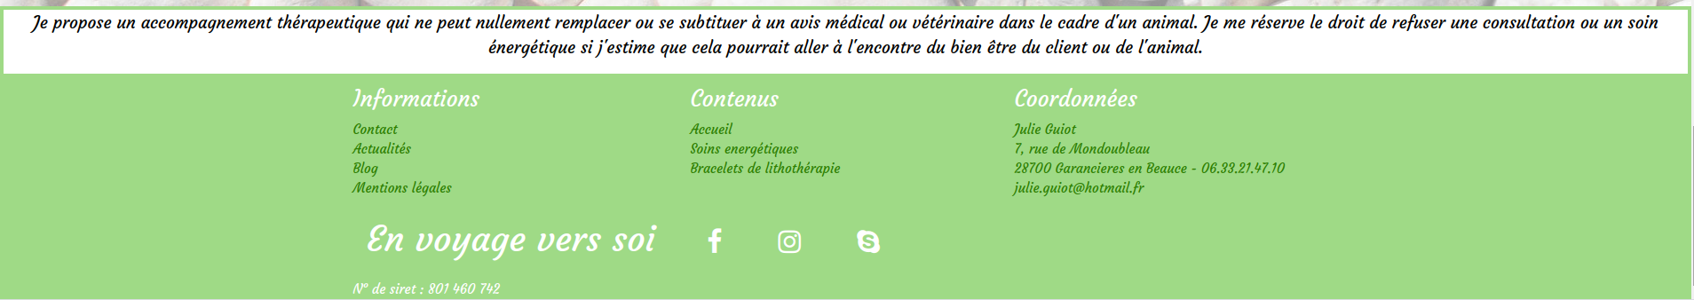
Le pied de page est situé en bas de la page, elle regroupe toutes informations utiles à l’utilisateur « Informations, Contenus et Coordonnées » (Pied de page affiché sur chaque page du site.)

Liens vers les réseaux sociaux Facebook et Instagram.

Texte avec mention relative à l’exercice de la profession (texte affiché sur chaque page du site).
1.5 Page prestations

1.6 Soins énergétiques
L’utilisateur a accès à une carte avec chaque soin énergétique (le lahochi, le reiki, l’access bars et reiki pour animaux) détaillé et une photo.

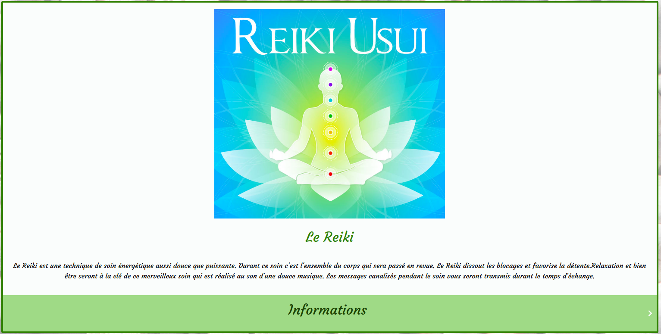

Un bouton « Informations » est affiché, en appuyant dessus un texte déroulant apparaît, indiquant à l’utilisateur, la durée du soin, le prix ainsi que les coordonnées pour la prise de rendez vous.

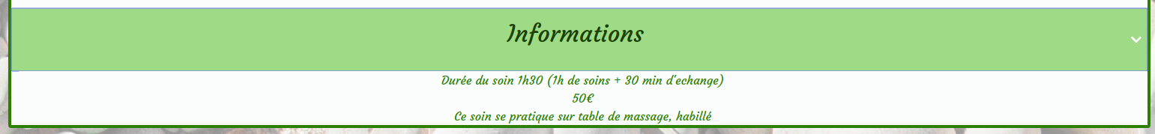

1.7 Fleurs de Bach

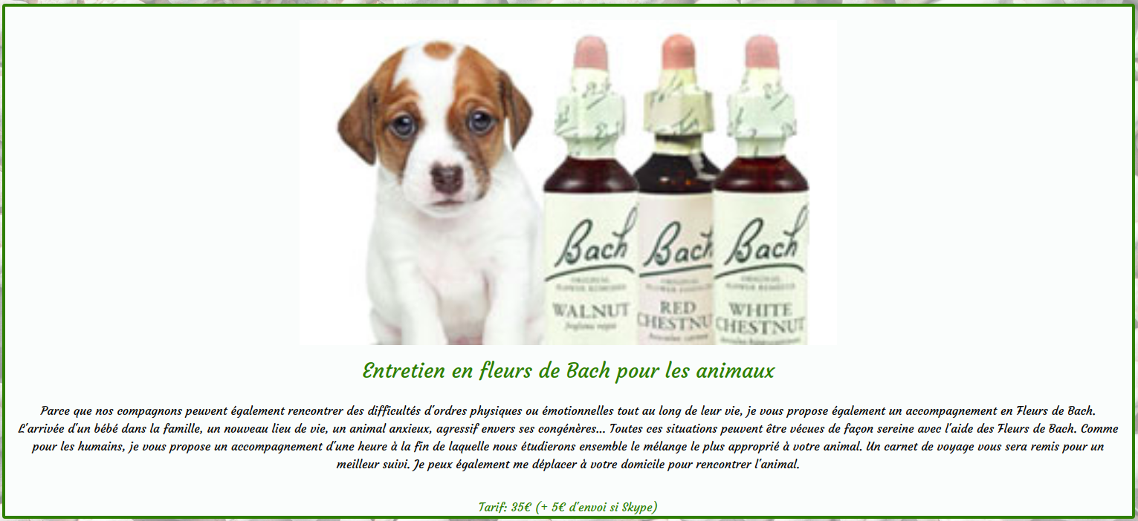

L’utilisateur a accès à une carte avec une explication détaillée des Fleurs de Bach pour humain et animaux, il retrouve également le prix.

1.8 Sophrologie

Description de la Sophrologie
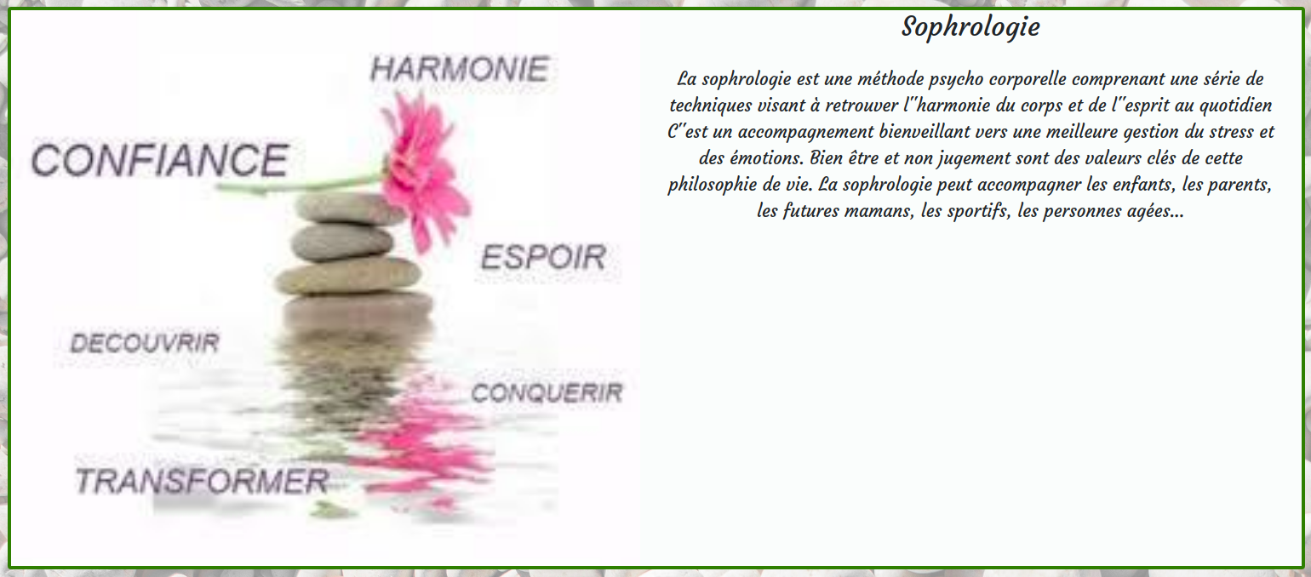

1.9 Bracelets de Lithothérapie
Si l’utilisateur souhaite commander, il retrouve un cadre avec les coordonnées ainsi qu’un bouton « contactez-moi » qui renvoie sur la page contact.
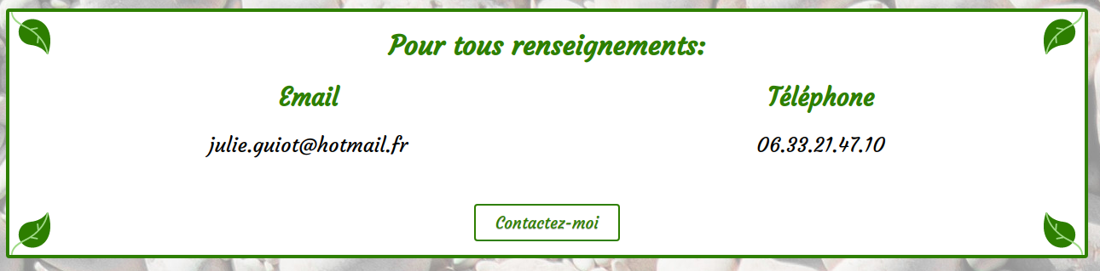

Sur la page l’utilisateur, on y retrouve également les photos des différents bracelets vendus avec une description et un prix.

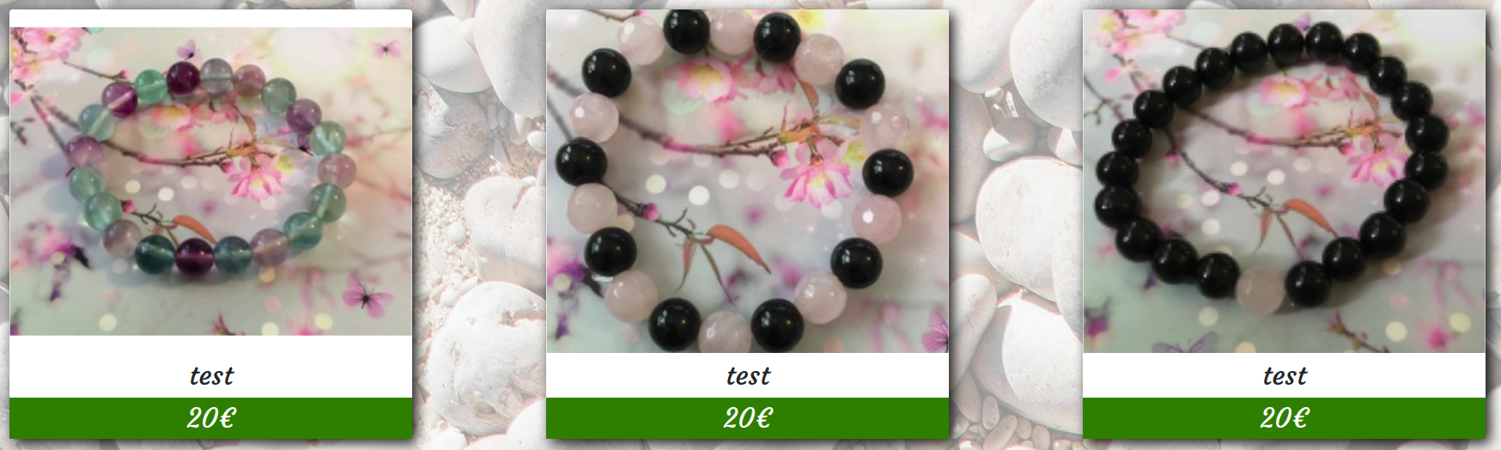

1.10 La page Actualités

Sur la page Actualités, l’utilisateur pourra être informé des différentes formations, ateliers ou événements proposés. L’utilisateur pourra s’il le souhaite partager l’actualité sur Facebook.
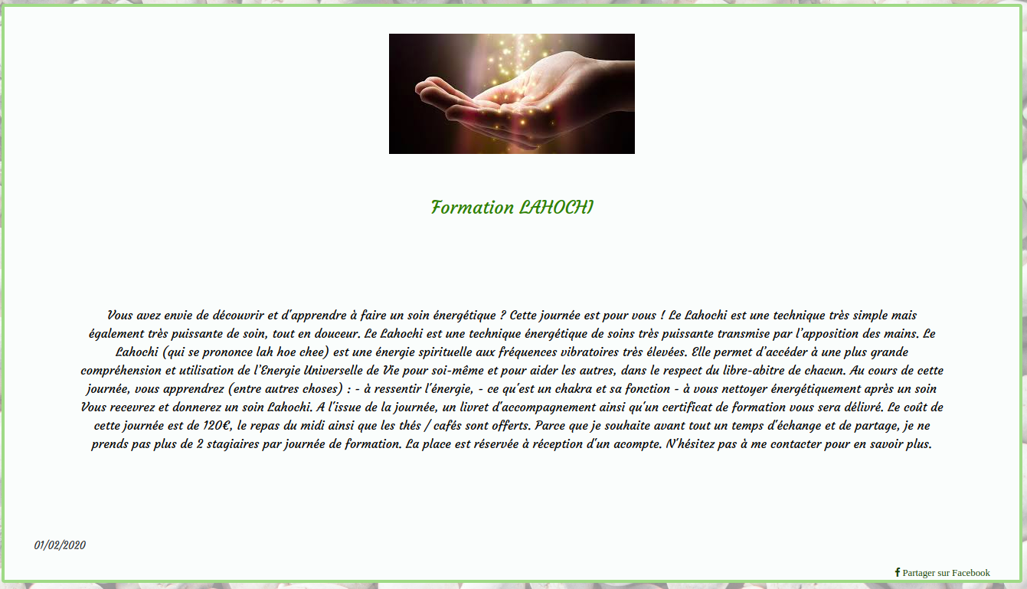

1.11 La page Blog

Sur la page Blog, l’utilisateur aura accès à différents articles concernant votre activité, il pourra appuyer sur le bouton « continuer à lire » pour voir la suite de l’article et pourra également le partager sur Facebook.
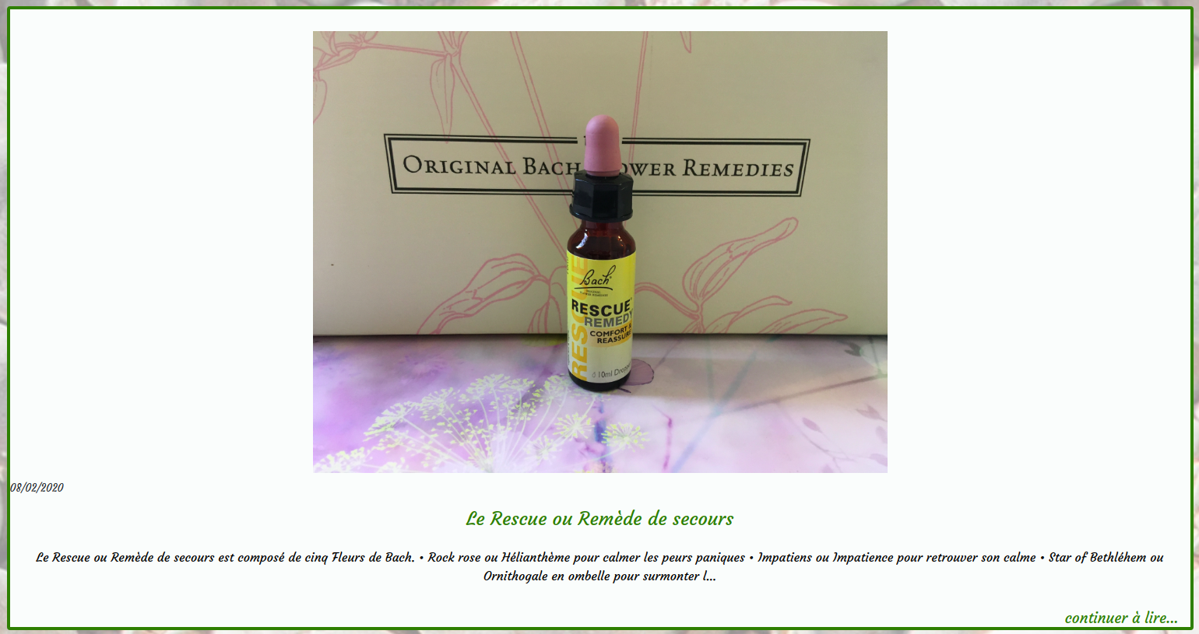
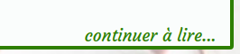

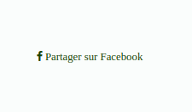

1.12 La page Portfolio
L’utilisateur retrouve dans le portfolio différentes photos, en rapport avec l’activité.

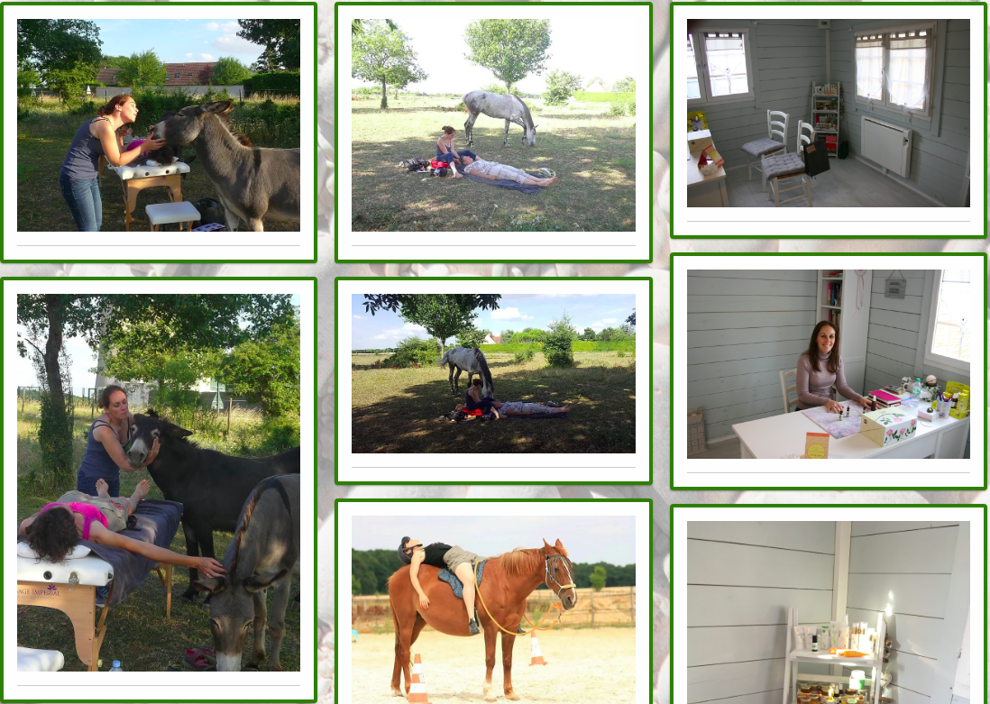

1.13 Contact
L’utilisateur retrouve une carte détaillée de l’adresse avec google map. L’adresse, le numéro de téléphone sont également présents. L’utilisateur pourra directement cliquer sur le numéro de téléphone et téléphoner.

Une formulaire de contact est à la disposition de l’utilisateur pour contacter Mme Guiot, pour prise de rendez-vous ou tout autres demandes.

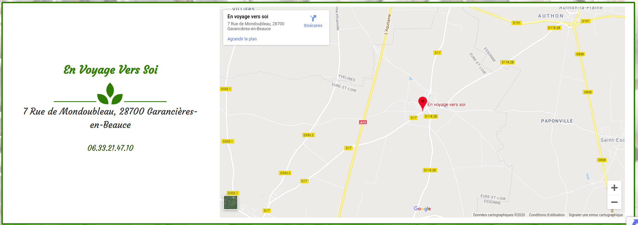
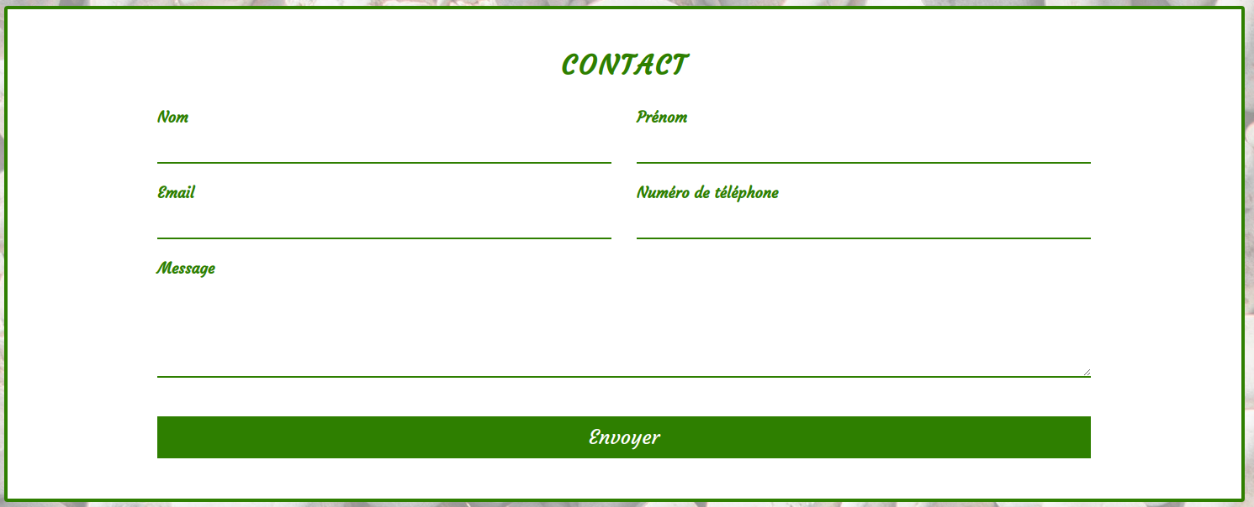

2. La page administration

Présentation :
Accessible uniquement aux utilisateurs disposant des identifiants de connexion, la partie Admin du site permet d’ajouter, supprimer ou modifier le contenu du site public.
Imaginons par exemple que les soins évoluent, il suffira de changer ceux-ci dans la partie Admin pour que la nouvelle description des soins soit automatiquement mis à jour sur le site accessible au public.
Cette partie à été conçue de sorte à permettre à toute personne disposant de connaissances basiques dans l’utilisation d’internet d’éditer facilement le contenu du site public.

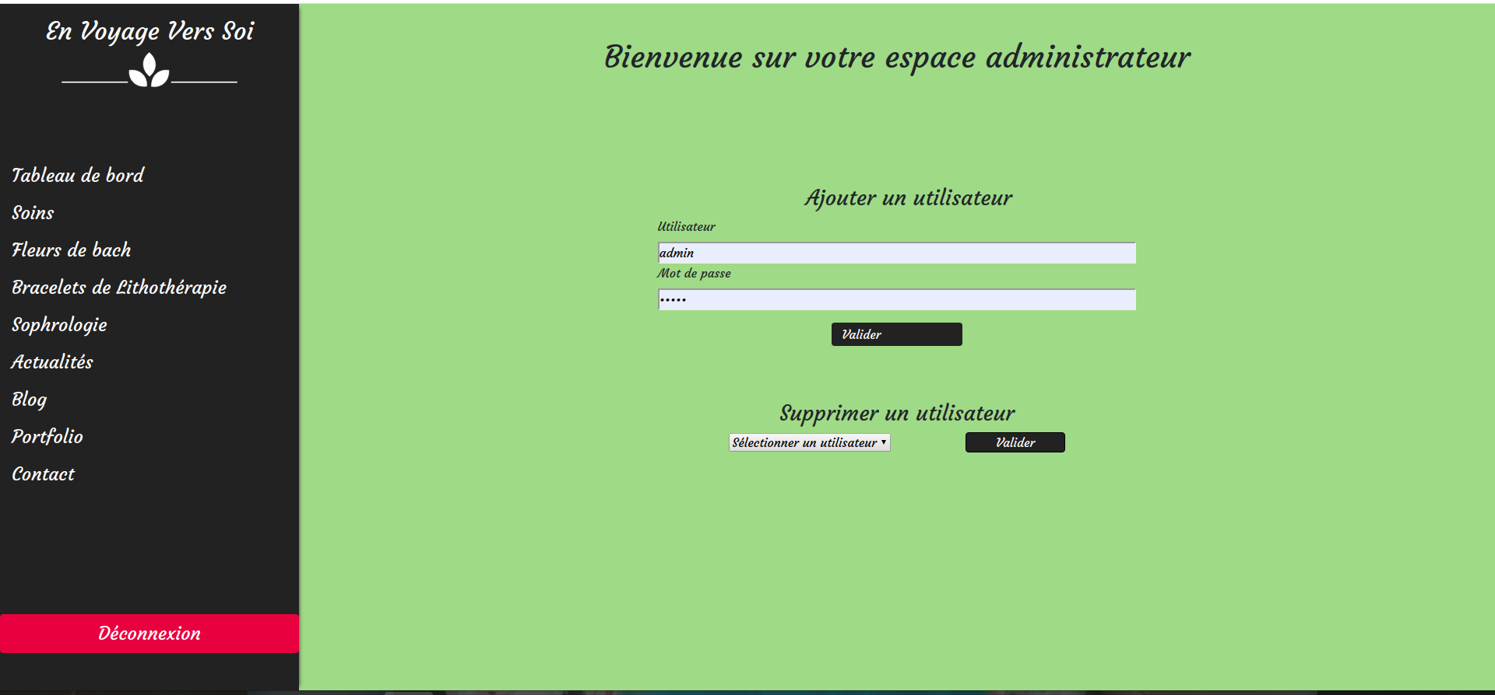
2.1 Se connecter à la partie administrateur

Aucun lien sur le site public ne renvoie à la partie administrateur. Pour s’y connecter, il suffit d’ajouter /loginpage après l’URL du site public. Dans le navigateur, vous devez donc taper : https://envoyageverssoi/loginpage

Une fois sur cette page, rentrer les identifiants de connexion :
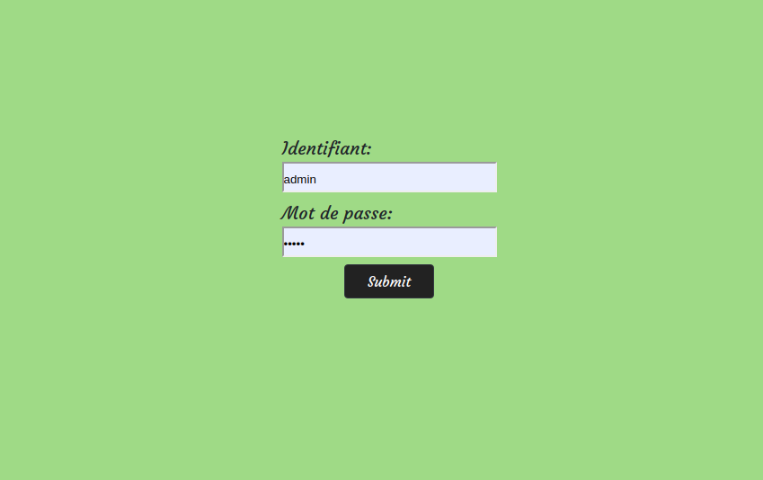

Si vous n’êtes pas seule à utiliser votre ordinateur par mesure de sécurité, il est préférable de vous déconnecter lorsque vous avez terminé de travailler sur le site. A défaut, il est possible que votre ordinateur conserve en mémoire vos identifiants. Pour se déconnecter, cliquez sur le bouton « Déconnexion » situé en bas du menu latéral de la partie admin.


2.2 Fonctionnement du tableau de bord administrateur

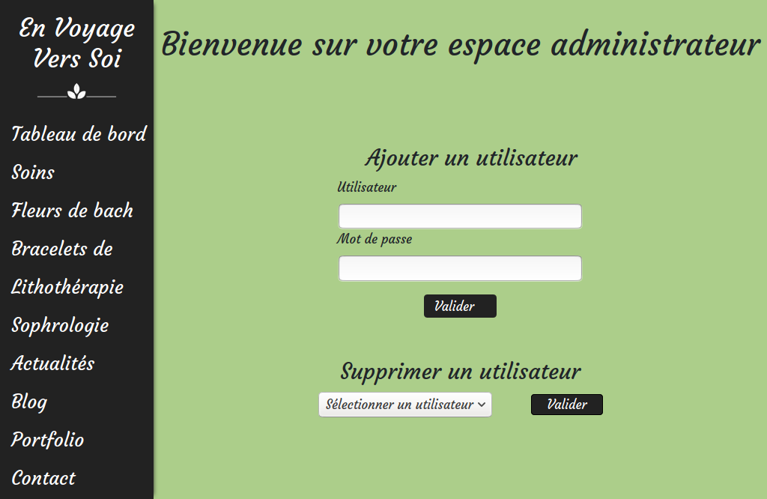
Sur le tableau de bord, on y trouve la fonctionnalité « Ajouter ou supprimer un utilisateur »

2.3 Menu latéral

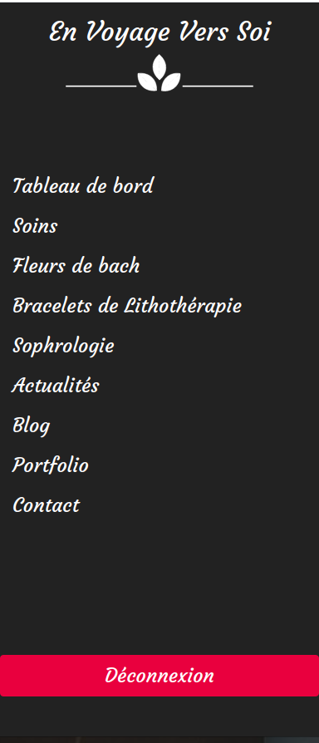
Le menu latéral permet d’accéder à l’ensemble du contenu éditable du site public. Il reprend toutes les catégories du site.

2.4 Panneau central

Le panneau central liste l’ensemble des articles d’une rubrique et permet de :
- Ajouter un article, un titre et/ou une photo
- Modifier un article, un titre et/ou une photo
- Supprimer un article, un titre et/ou une photo

2.5 Ajouter un article, un titre et/ou une photo
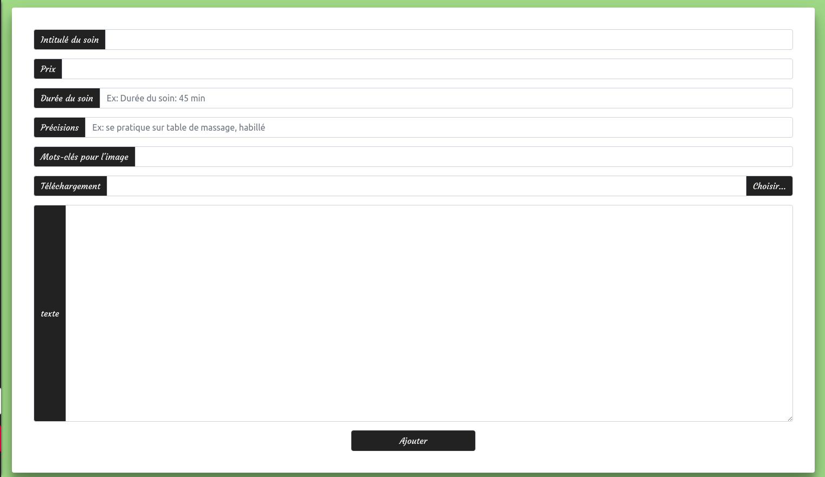

Pour ajouter, par exemple, dans la catégorie « soins », il suffit de remplir les champs (intitulé du soin, prix, durée, précisions), télécharger une image et rajouter du texte. N’oubliez pas enfin de cliquer sur le bouton « Ajouter » pour que vos modifications soient prises en compte. Vous verrez alors un message éphémère de confirmation apparaître « ajouté avec succès ».
2.6 Modifier un article, un titre et/ou une photo

Si vous souhaitez modifier un soins en particulier, il vous suffit de cliquer sur le bouton « Afficher » dans le panneau central.
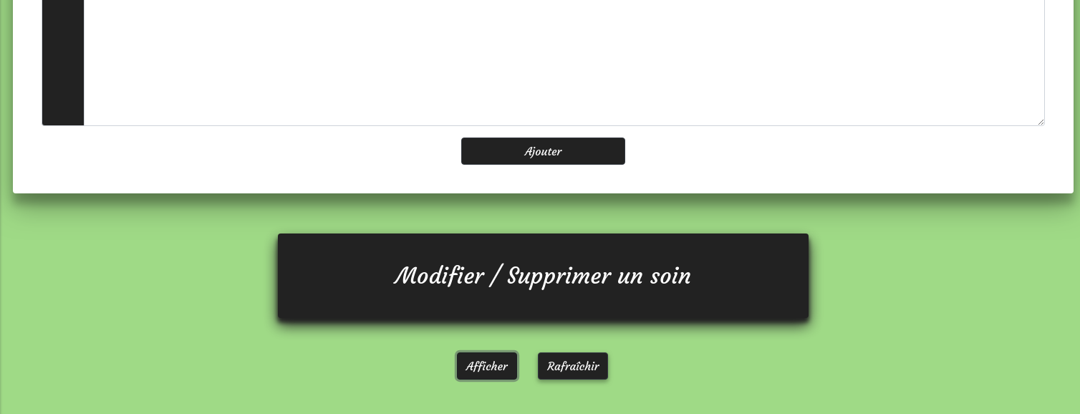

Une fenêtre similaire à celle ci-dessus s’affiche à la différence que les champs qui étaient vierges sont désormais remplis par le contenu actuel du soins.
Vous pouvez dès lors modifier le titre, le contenu ou l’image et valider votre modifications en appuyant sur le bouton « Modifier »
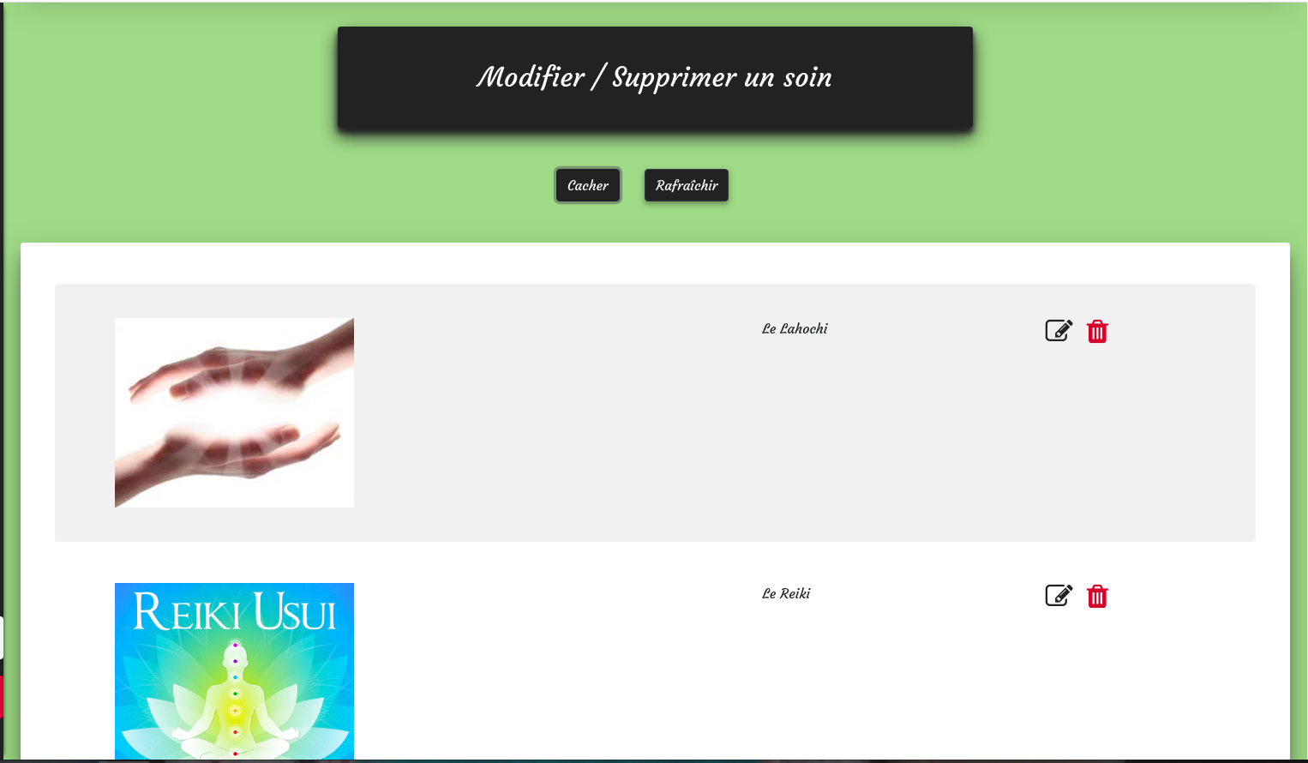

Editer

2.7 Supprimer un article, un titre et/ou une photos


Pour supprimer un article, il vous suffit de cliquer sur le bouton Supprimer du panneau central.
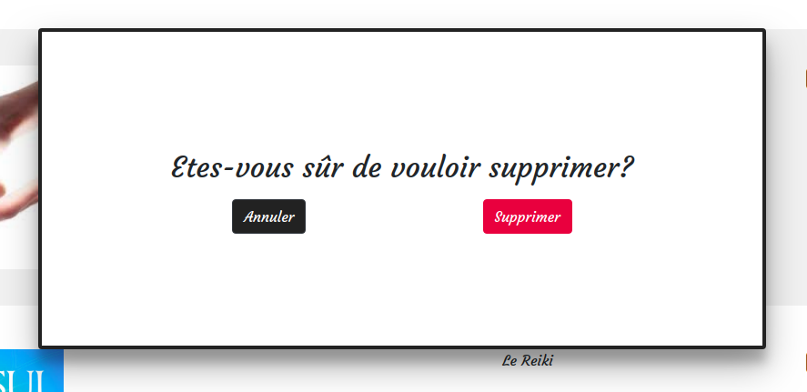
Une fenêtre de confirmation s’ouvrira alors pour éviter toute mauvaise surprise. Confirmez et votre soin disparaît de la liste du panneau central et du site public.

NB : Oui, la taille, c’est important ! Afin de s’assurer que votre site soit fluide et rapide pour vos visiteurs, il est fortement conseillé de limiter le poids des fichiers image que vous affichez sur votre site. Les images ne doivent pas dépasser 200 ko.

Les fichiers doivent comporter des « _ « ne jamais mettre d’espaces entre les mots, il est aussi fortement déconseillé de mettre des chiffres à la fin .

Pour remédier à ce problème, vous pouvez utiliser un des nombreux site qui permettent d’optimiser des images en réduisant leur poids :
- https://tinypng.com/

3. S.E.O

SEO signifie Search Engine Optimization, ou « Optimisation pour les moteurs de recherche ». Cette rubrique vous dirige vers votre page Google Analytics qui est un outil extrêmement complet permettant de consulter une grande quantité d’informations relatives au trafic sur votre site internet. Voir Référencement - utiliser Google Analytics.

ANNEXES :

Comptes et identifiants :
Un compte gmail a été créé pour administrer l’ensemble des comptes et fonctionnalités liés au site.
- Identifiant du compte : envoyageverssoi@gmail,com
- Mot de passe : En3V6%Soi%
Il est conseillé de bien conserver ces identifiants.

Google :
C’est le service google qui permet de suivre de manière très détaillée le trafic sur votre site. Pour vous connecter à votre compte GA, il suffit d’être connecté au compte gmail mentionné plus haut et d’aller à cette adresse :
https://analytics.google.com/analytics/web/

OVH :
C’est le service auquel vous avez souscrit l’hébergement et le nom de domaine envoyageverssoi.fr
- Identifiant : root
- Mot de passe : Uxx748uZ

